Отчет по Лабораторной работе по численным методам №6 _____ _____ 18-__-_

Вариант 5

Задание 1

|  |
| --- |
| Интерполировать функции из задания № 25 (стр. 178, табл. 14)  полиномом Лагранжа, кубическим сплайном со свободными краевыми  условиями (cspline), непрерывной дробью (Thiele), сравнить графики  интерполянтов, объяснить результат (см. также Практ. 6). |

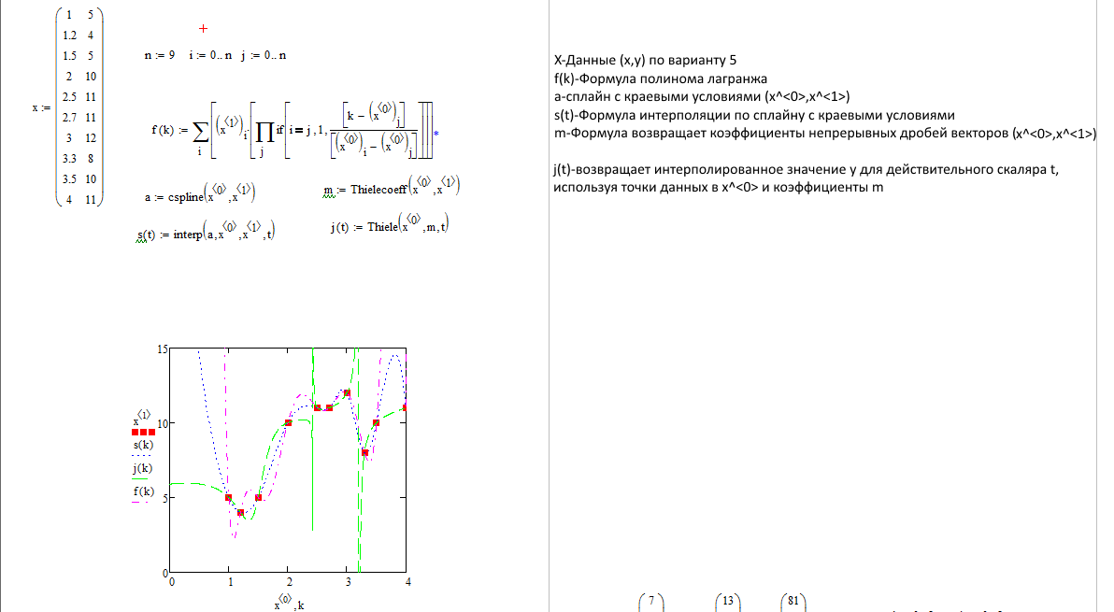

Задание 2

|  |  |  |  |  |  |  |  |  |  |  |  |  |  |  |  |  |  |  |  |  |  |  |  |  |  |  |  |  |  |  |
| --- | --- | --- | --- | --- | --- | --- | --- | --- | --- | --- | --- | --- | --- | --- | --- | --- | --- | --- | --- | --- | --- | --- | --- | --- | --- | --- | --- | --- | --- | --- |
| Данные таблицы  Таблица 21   |  |  |  |  |  |  |  |  |  |  | | --- | --- | --- | --- | --- | --- | --- | --- | --- | --- | | x | 7 | 1 | 19 | 15 | 3 | 12 | 5 | 2 | 2 | | y | 13 | 16 | 20 | 13 | 3 | 19 | 4 | 21 | 7 | | z = f(x,y) | 83 | 58 | 76 | 61 | 66 | 64 | 70 | 83 | 29 |   интерполировать многочленом Лагранжа (см. п. 5.1.4), построить график  на прямоугольнике [min x, max x]×[min y, max y]. Оценить приближенно  значение функции и производной $\frac{δ^2f}{δxδy}$ в точке (5, 7)T |

